**ΦΥΛΛΟ ΕΡΓΑΣΙΑΣ**

**ΤΜΗΜΑ: ΗΜ/ΝΙΑ:**

**ΟΝΟΜΑΤΕΠΩΝΥΜΟ:**

# Δραστηριότητα 1A. Αποτύπωση των ατομικών χαρακτηριστικών μου

Ποιος είναι ο δικός σου συνδυασμός χαρακτηριστικών; Συμπλήρωσε αυτό το δελτίο για να τον προσδιορίσεις.

|  |  |  |
| --- | --- | --- |
| 1. Έχω προσκολλημένους λοβούς αυτιών | Ναι | Όχι |
| 2. Μπορώ να διπλώσω τη γλώσσα μου | Ναι | Όχι |
| 3. Έχω λακάκια στα μάγουλα | Ναι | Όχι |
| 4. Είμαι δεξιόχειρας | Ναι | Όχι |
| 5. Έχω σγουρά μαλλιά | Ναι | Όχι |
| 6. Έχω αλλεργίες | Ναι | Όχι |
| 7. Διακρίνω τα χρώματα κόκκινο και πράσινο | Ναι | Όχι |
| 8. Σταυρώνω το δεξί αντίχειρα πάνω από τον αριστερό όταν ενώνω τις παλάμες μου | Ναι | Όχι |
| 9. Η γραμμή τριχοφυίας στο μέτωπό μου έχει κορυφή | Ναι | Όχι |
| 10. Το φύλο μου είναι | Κορίτσι | Αγόρι |

Σύγκρινε το δελτίο σου με το δελτίο των ατόμων της ομάδας σου. Υπάρχει κάποιος με τον ίδιο συνδυασμό χαρακτηριστικών με το δικό σου; Κατέγραψε το συμπέρασμά σου.

**ΤΜΗΜΑ: ΗΜ/ΝΙΑ:**

**ΟΜΑΔΑ:**

# Δραστηριότητα 1B. Αποτύπωση των χαρακτηριστικών του τμήματός μου.

Πόσα από τα άτομα του πληθυσμού του τμήματος φέρουν το κάθε χαρακτηριστικό;

Οι ομάδες καταγράφουν τα συνολικά αποτελέσματα στον παρακάτω πίνακα.

Συμπληρώστε στη στήλη «ΝΑΙ» τον αριθμό των ατόμων που φέρουν το κάθε χαρακτηριστικό και στη στήλη «ΟΧΙ» τον αριθμό των ατόμων που δεν το φέρουν.

# Πίνακας δεδομένων

|  |  |  |
| --- | --- | --- |
| **ΧΑΡΑΚΤΗΡΙΣΤΙΚΟ** | **ΝΑΙ** | **ΟΧΙ** |
| Προσκολλημένοι λοβοί αυτιών |  |  |
| Αναδίπλωση γλώσσας |  |  |
| Δεξιόχειρες |  |  |
| Σγουρά μαλλιά |  |  |
| Γραμμή τριχοφυΐας μετώπου χωρίς κορυφή |  |  |
| Αλλεργίες |  |  |
| Διάκριση χρωμάτων κόκκινου-πράσινου |  |  |

Αφού συμπληρώσετε τον Πίνακα κάθε ομάδα θα χρησιμοποιήσει τα δεδομένα του για να κατασκευάσει ένα ραβδόγραμμα των συνολικών αποτελεσμάτων της τάξης.

# Διαγραμματική απεικόνιση

Σχεδιάστε ένα ραβδόγραμμα που θα απεικονίζει τον αριθμό των ατόμων του πληθυσμού του τμήματος που απάντησαν «ΝΑΙ» για κάθε χαρακτηριστικό.

ΠΡΟΣΟΧΗ στην ετικέτα κάθε φορά που σχεδιάζεται μία ράβδο στο διάγραμμά σας.

**Απαντήστε:** Τα χαρακτηριστικά παρουσιάζουν ίδια ή διαφορετική συχνότητα εμφάνισης;

Ποιο χαρακτηριστικό εμφανίζεται με τη μεγαλύτερη και ποιο με τη μικρότερη συχνότητα στον πληθυσμό του τμήματός σας;

**Τροποποιημένη από: *© University of Utah*** [***http://teach.genetics.utah.edu***](http://teach.genetics.utah.edu/)

# Δραστηριότητα 2Α) Παρατήρηση του χάρτη του ανθρώπινου γονιδιώματος

# 

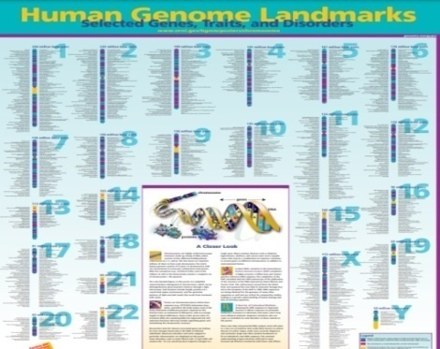Αφού επισκεφθείτε την ιστοσελίδα

<https://doe-humangenomeproject.ornl.gov/> να προβάλλετε την Αφίσα “**Human Genome Landmarks**” που παραθέτει επιλεγμένα γονίδια και χαρακτηριστικά του ανθρώπινου γονιδιώματος. Να παρατηρήσετε τους διαφορετικούς γονιδιακούς τόπους των χρωμοσωμάτων του ανθρώπου στο χρωμόσωμα 1.

**Δραστηριότητα 2Β)** **Εντοπισμός τριών γονιδίων -που συμμετέχουν στον καθορισμό του χρώματος του δέρματος στον άνθρωπο- και της θέσης τους στα χρωμοσώματα**

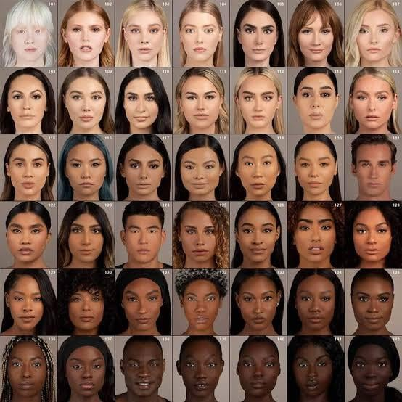Η **μελανίνη** είναι το βιοπολυμερές που είναι υπεύθυνο για τη μελάγχρωση των ζώων και βρίσκεται σε δύο μορφές στον άνθρωπο, την ευμελανίνη (μαύρο-καφέ) και τη φαιομελανίνη (κόκκινο-κίτρινο). Συντίθεται στα μελανοκύτταρα διαφορετικών ιστών, όπως της επιδερμίδας, των τριχοθυλακίων και της ίριδας. Η διακύμανση της ανθρώπινης μελάγχρωσης εξαρτάται από την ποσότητα και τον τύπο της μελανίνης που συντίθεται και την κατανομή της στους ιστούς. Αυτά καθορίζονται από διαφορετικά γονίδια όπως τα **HERC2, SLC45A2 και TYR** και τους πολυμορφισμούς τους. **Η γενετική ανάλυση σε αρχαία και σύγχρονα δείγματα από την ανατολική και δυτική Ευρασία κατέδειξε τη θετική επίδραση της πρόσφατης φυσικής επιλογής στον αποχρωματισμό του δέρματος στους σύγχρονους Ευρωπαίους** *(Wilde et al., 2013).*

**2Β1.** Να απαντήσετε τα ερωτήματα σύμφωνα με το παραπάνω κείμενο:

Α. Το χρώμα του δέρματος στον άνθρωπο είναι μονογονιδιακός ή πολυγονιδιακός χαρακτήρας; Να δικαιολογήσετε.

Β. Να γράψετε τα ονόματα 3 γονιδίων που καθορίζουν το χρώμα του δέρματος στον άνθρωπο.

Γ. *«Η γενετική ανάλυση σε αρχαία και σύγχρονα δείγματα από την Ευρασία έδειξε τη θετική επίδραση της πρόσφατης φυσικής επιλογής στον αποχρωματισμό του δέρματος στους σύγχρονους Ευρωπαίους»* Σύμφωνα με αυτή τη φράση η απόχρωση του δέρματος των Ευρωπαίων ήταν πάντα ανοικτόχρωμη;

**2Β2. Αναζήτηση γονιδίων με τον περιηγητή Genome Data Viewer**

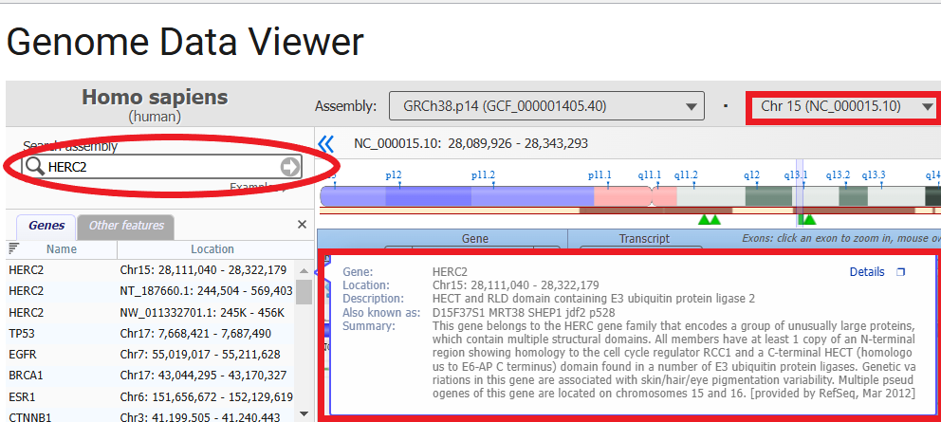Στην αρχική σελίδα του περιηγητή **Genome Data Viewer** επιλέγουμε στο δενδρόγραμμα **Human** και από τον πίνακα επιλέγουμε **Browse genome**. Στο πεδίο αναζήτησης **Search Assembly** της οθόνης που εμφανίζεται πληκτρολογούμε το όνομα του γονιδίου (π.χ. **HERC2)** όπως φαίνεται στην παρακάτω εικόνα. Πλησιάζουμε τον κέρσορα στο πρώτο αποτέλεσμα και λαμβάνουμε πληροφορίες σχετικά με το ρόλο του.

Α. Σε ποιο χρωμόσωμα εδράζεται το γονίδιο HERC2 και ποιος είναι ο ρόλος του;

Β. Σε ποιο χρωμόσωμα εδράζεται το γονίδιο SLC45A2 και ποιος είναι ο ρόλος του;

Γ. Σε ποιο χρωμόσωμα εδράζεται το γονίδιο TYR και ποιος είναι ο ρόλος του;

**Δραστηριότητα 3. Ανακάλυψη του ρόλου της φυσικής επιλογής στην επικράτηση των χαρακτηριστικών (ΠΜΑ3)**

**3.1 Οι πρώτοι Ευρωπαίοι ήταν μαύροι…**

Ο σύγχρονος άνθρωπος *Homo sapiens* εμφανίστηκε στην Αφρική πριν από περίπου 200.000 χρόνια και είχε σκούρο δέρμα για να προστατεύεται από την υπεριώδη ηλιακή ακτινοβολία. Σύμφωνα με την κρατούσα θεωρία, το σκούρο χρώμα αποχρωματίστηκε σταδιακά με τη μετανάστευση προς το βορρά καθώς στα συννεφιασμένα κλίματα το δέρμα έπρεπε να απορροφά περισσότερη υπεριώδη ακτινοβολία για να παράγει την πολύτιμη βιταμίνη D. Φανταζόμαστε ότι το λευκό δέρμα είναι μια καινοτομία της εξέλιξης, από τότε που οι πρόγονοί μας άρχισαν να μεταναστεύουν πέρα από την Αφρική. Τα τελευταία χρόνια όμως συσσωρεύονται ενδείξεις ότι οι κάτοικοι της Ευρώπης διατήρησαν το σκούρο δέρμα μέχρι σχετικά πρόσφατα. Σύμφωνα με γενετική μελέτη από διεθνή ερευνητική ομάδα τα γονίδια που ελέγχουν το χρώμα του δέρματος, των μαλλιών και των ματιών έχουν αλλάξει σημαντικά στην Ευρώπη μόλις τα τελευταία 5.000 χρόνια. Ανάλυση των ποικιλιών των τριών γονιδίων, που μελετήσατε προηγουμένως, έδειξε ότι η συχνότητα των γονιδίων για τα ανοιχτά χρώματα δέρματος αυξήθηκε σημαντικά τα τελευταία 5.000 χρόνια ως αποτέλεσμα φυσικής επιλογής. Φαίνεται ότι οι τροφοσυλλέκτες που αποίκισαν την Ευρώπη προσλάμβαναν βιταμίνη D από ζωικά τρόφιμα και με την άφιξη της γεωργίας, η κατανάλωση κρέατος μειώθηκε και η βιταμίνη D δεν ήταν αρκετή. Ενδεχομένως η γεωργία να ήταν ο παράγοντας που πυροδότησε την αλλαγή στο χρώμα του δέρματος. Για την αύξηση της συχνότητας των γονιδίων που σχετίζονται με τα ξανθά μαλλιά και τα γαλάζια μάτια οι ερευνητές θεωρούν πιθανότερο ότι συνδέεται με τη σεξουαλική επιλογή των προγόνων μας καθώς τα χαρακτηριστικά αυτά δεν προσφέρουν κάποιο εξελικτικό πλεονέκτημα (Wilde et al., 2013).

Να απαντήσετε τα ερωτήματα σύμφωνα με το παραπάνω κείμενο:

**3.1.Α**. Μέχρι πότε οι Ευρωπαίοι προγονοί μας είχαν σκούρο χρώμα δέρματος, μαλλιών και ίριδας ματιών;

**3.1.Β**. Ποιο είναι το εξελικτικό πλεονέκτημα που παρέχει το σκούρο χρώμα δέρματος;

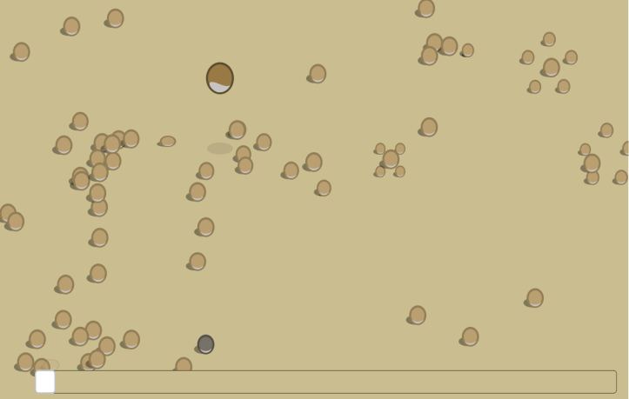**3.2** Με τη χρήση της προσομοίωσης *«****Evolution: DNA and the Unity of Life: Reproductive Advantage Simulation****»* <https://learn.genetics.utah.edu/content/evolution/advantage/> του ιστοτόπου «**Learn Genetics**» (Πανεπιστήμιο Γιούτα), μετακινήστε τον κέρσορα για να μεταβάλλετε την απόχρωση του υπόβαθρου (περιβαλλοντικός παράγοντας) και επιλέξτε τη σωστή απάντηση στα παρακάτω ερωτήματα που σχετίζονται με τη μεταβολή του μεγέθους του πληθυσμού που επιβιώνει και αναπαράγεται σε αυτό.

**3.2.1** Όταν το υπόβαθρο είναι ανοικτόχρωμο το μέγεθος του πληθυσμού είναι:

Α) μικρό Β) μεγάλο

**3.2.2** Όταν το υπόβαθρο είναι σκουρόχρωμο το μέγεθος του πληθυσμού είναι:

Α) μικρό Β) μεγάλο

# 3.2.3 Σε ποια συνθήκη οι οργανισμοί της προσομοίωσης παρουσιάζουν αναπαραγωγικό πλεονέκτημα; Να δικαιολογήσετε.

**Δραστηριότητα 4. Η γενετική αντίθετη στο ρατσισμό**

**Βασικά Ευρήματα από το Human Genome Project (HGP)**

* Το **99,9%** του DNA, είναι **κοινό σε όλους τους ανθρώπους** ανεξάρτητα από φυλετικές κατηγοριοποιήσεις.
* To **85% - 90% της γενετικής ποικιλομορφίας** βρίσκεται **εντός των ίδιων πληθυσμών** και μόνο 10-15% μεταξύ διαφορετικών πληθυσμών.
* Τα χαρακτηριστικά που χρησιμοποιούνται για φυλετικές κατηγοριοποιήσεις (π.χ. χρώμα δέρματος) κωδικοποιούνται από λίγα γονίδια και οι διαφορές τους **σχετίζονται περισσότερο με περιβαλλοντικές προσαρμογές** παρά με γενετικές διαφορές.
* Όλοι οι άνθρωποι προέρχονται από **έναν κοινό αφρικανικό πληθυσμό** (~200.000-300.000 χρόνια πριν). Οι γενετικές διαφορές που υπάρχουν σήμερα είναι αποτέλεσμα μετακινήσεων και προσαρμογών σε διαφορετικά περιβάλλοντα και όχι ξεχωριστών φυλετικών γραμμών.

**4.1.** Με βάση τα παραπάνω ευρήματα θεωρείτε δικαιολογημένη τη διάκριση των ανθρώπων σε «φυλές»; Να δικαιολογήσετε.

**Σας ευχαριστούμε για τη συμμετοχή σας**